**Werkinstructie: Aanvragen spreekuur bedrijfsarts**

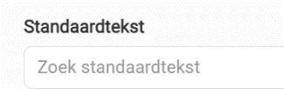Om een aanvraag spreekuur bedrijfsarts aan te maken ga je naar de desbetreffende persoon en dan naar Verzuim -> Verzuimgegevens

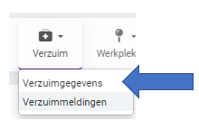



Druk op bekijk -> dan opent de laatste ziekteperiode -> druk op

Tik bij standaardtekst FORBA (alle documenten oproep Bedrijfsarts)

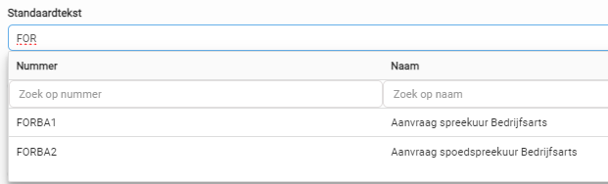



Kies het juiste document en klik op de knop Download er kunnen een paar vragen

in je scherm komen die je moet beantwoorden.

Rechtsboven komt het document en klik op Bestand openen   -> pas het document



aan indien nodig -> en druk op bewaren                  Het document wordt gesloten  -> daarna sleep het

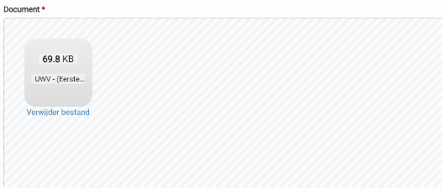

bestand  naar het topen vlak

Onderaan het venster zijn de volgende actieknoppen te zien:

: Het aanmaken van de mutatie wordt geannuleerd

   
 : Hiermee kan de mutatie tijdelijk worden opgeslagen als concept

   
 : Hiermee wordt de mutatie definitief verstuurd

Waarna het document de volgende stap in de Flow ingaat naar de Verzuimconsulenten (UWV documenten) of de Verzuimadministratie (oproepen Bedrijfsarts), die controleren de documenten en kunnen nog wijzigingen aanbrengen en dan definitief goedkeuren.